Муниципальное казенное дошкольное
образовательное учреждение - детский сад комбинированного вида №3
Барабинского района Новосибирской области

Лэпбук
«Здоровым быть здорово»

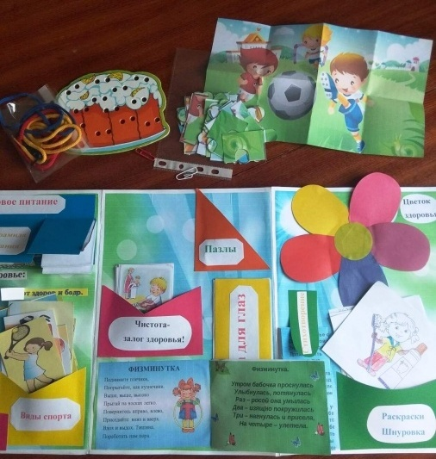
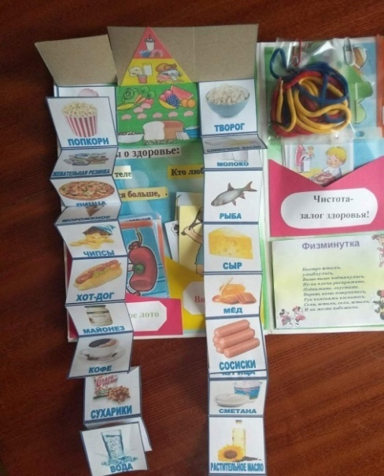

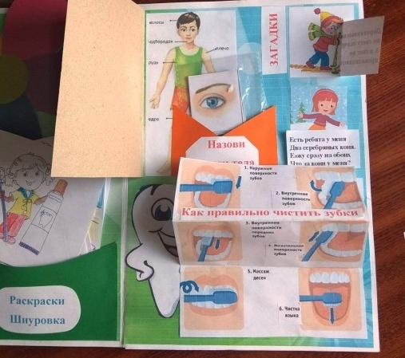

Изготовила: Герман М.М.

Цель: формировать основу ЗОЖ через модель -лэпбук
Задачи: Повышать уровень интеллектуального развития, формировать у детей осознанного отношения к своему здоровью, формировать потребности в ведении здорового образа жизни.
- продолжать знакомить детей с технологией «Лэпбук», привлечь их к изготовлению лэпбука;
- развивать творческие способности детей, их воображение.
Содержание лэпбука:
Содержание лэпбука способствует формированию представления детей о здоровом образе жизни (спорте, правильном питании, гигиене).
Лэпбук содержит игры, карточки с заданиями.
1. Д/ и «полезная и вредная еда» (карточки с продуктами)
Цель: расширять представления и закреплять знания детей о вреде и пользе продуктов питания.
Ход:
1. Дети, открыв окошко, раскрывают карточки с изображением продукта. Затем по сигналу воспитателя дети выбирают карточки, на которых изображен полезный продукт и объясняют всем его пользу. И наоборот, также с карточками вредных продуктов.
2. Дети называют блюда, которые можно приготовить из данных продуктов.
2. Карточка «Пирамида правильного питания»
Цель: познакомиться с пирамидой питания, формировать представление о правильном питании, его соблюдении и мотивацию на улучшение качества пищи у дошкольников.
Ход:
Предварительно рекомендован просмотр мультфильма «Смешарики. Неправильный рекорд»(3мин). Затем беседа по мультфильму. Расмматривание пирамиды питания на смарт- доске со ступенями. Составление ступени питания для героев мультфильма. Работа с лэпбуком для обобщения полученных знаний.
3 .Карточки «виды зимнего и летнего спорта»
Цель: закреплять знания о видах спорта, воспитывать желание заниматься спортом, чтобы быть здоровыми.
Игру можно применить при закреплении материала по теме, в самостоятельной или совместной деятельности.
Ход:
1. Детям выкладывают перемешанные картинки спортсменов ,и они самостоятельно делят их на две группы: «зимние» и «летние» виды спорта кладут соответственно к нужной картинке либо к зиме, либо к лету. Беседа: зачем нужно заниматься спортом?
2. После самостоятельной работы обязательно нужно поговорить с детьми, дать им самим проговорить и обосновать свой выбор. Поинтересоваться какой вид спорта они предпочитают или уже освоили.
3. «Убери лишнюю картинку» (исключение картинки)
4. игра "Спортивное лото".
Цель: формировать у детей интерес к физической культуре и спорту. Закреплять знания о видах спорта. Развивать мышление, внимание, память, логику.
Ход: Ведущий (сначала им может быть взрослый) берёт по одной картинке, показывает детям, и говорит: «Это футбол. Здесь надо забивать мяч в ворота. В какое время года играют этим видом спорта?»
Дети определяют, какой спортсмен занимается зимним или летним видом спорта и размещают их в окошечках на карточках.
5. Физминутки (3 карточки)
Физкультминутка - это небольшой комплекс специально подобранных упражнений для снятия возможного утомления с определенных групп мышц ребенка и взрослого.
Цель: активно изменить деятельность детей и взрослых, и этим ослабить наступающее утомление, а затем снова переключить ребенка и себя на продолжение занятий.
Ход: открыть любую карточку, выполнить упражнения с детьми под музыку.
6. Стихотворение о здоровом образе жизни
Цель: Углублять и систематизировать знания о принципах здоровьесбережения.
Ход: Перед прочтением стихотворения целесообразно организовать просмотр сказок-мультфильмов на тему ЗОЖ.
После прочтения стихотворения уместно задать дошкольникам вопросы, которые акцентируют их внимание на здоровьесберегающих нормах поведения. По желанию, можно заучить четверостишие.
7. Гимнастика для глаз
Цель: профилактика нарушений зрения дошкольников
Ход: гимнастика выполняется стоя. Голова неподвижна. Время 2-4минуты. Прием проведения – наглядный показ действий педагога.
8. Строение тела человека
Цель: учить определять местонахождение частей тела; закрепить названия частей тела человека.
Ход:
1. На картинке изображена фигура человека - даны названия основных частей тела (голова, шея, глаза, ухо, нога, рука, запястье, туловище, нос, рот, лоб). Воспитатель читает название части тела, а дети должны определить местоположение и показать на картинке.
2. Из разрезных картинок самостоятельно назвать части тела. Беседа «Уход за телом»
3. Угадай по описанию. Дети составляют описательный рассказ о предложенном человеке, не показывая его другим детям. Рассказать, как он выглядит, что любит делать.
9. Информация "Как правильно чистить зубы"
Цель: Довести до сознания детей важность поддержания чистоты ротовой полости.
Ход: беседа «Полезная и вредная еда для наших зубов», «Почему зубы называются молочными? Игровая ситуация «Микробы и зубная щётка», «Какие предметы нам нужны, чтобы стать чистыми и здоровыми». Рассматривание информационного стенда «Инструменты стоматолога».
10. Пазл (1 картинка).
Цель: Учить детей из частей составлять целое. Развивать воображение.
Ход игры: Ребятам предлагают сложить картинку из частей. На картинке изображены предметы, способствующие здоровому образу жизни.
11. Раскраски
Эти картинки – раскраски помогут познакомить детей с основами здорового образа жизни.
Цель: обучать правильному подбору цветовых сочетаний, раскраски позволят детям развить и укрепить навыки рисования.
Раскрашивая раскраску, дети не только весело проведут время, но и научатся рисовать.

